國立體育大學108年度「大學招生專業化發展試辦計畫」
活動成果表
活動名稱 | 出席參加中山大學於中央大學舉辦之大學招生專業化「執行經驗交流分享暨培訓工作坊」
與會對象 | 教務處人員、參與計畫學系之系主任及行政人員 |  |  | 參加人數 | 9
活動日期 | 108.11.7 | 出席人員 | 教務處:許洛寧、吳泰億  運保系:系主任蔡錦雀、系秘書林孟蓁  產經系:系主任王凱立、系秘書嚴雅馨  適體系:系主任朱彥穎  體推系::系主任黃美瑤、系秘書蕭佩華
- 目的
針對108新課綱學系歷程介紹、評量尺規概念與設計等進行宣導及討論，並建議各校可於工作坊後開始訂定參與學系之招生評量尺規，於109學年度個人申請第二階段甄試時開始試用。
二、活動成果
本校亦於工作坊中與第一期參與學校─國立清華大學及國立交通大學，以小組討論形式進行交流，傳承第一期學校於尺規訂定之成果及經驗，提點新加入學校試作之方向，並協助於工作坊中訂定及分享評量尺規大致架構之雛形。
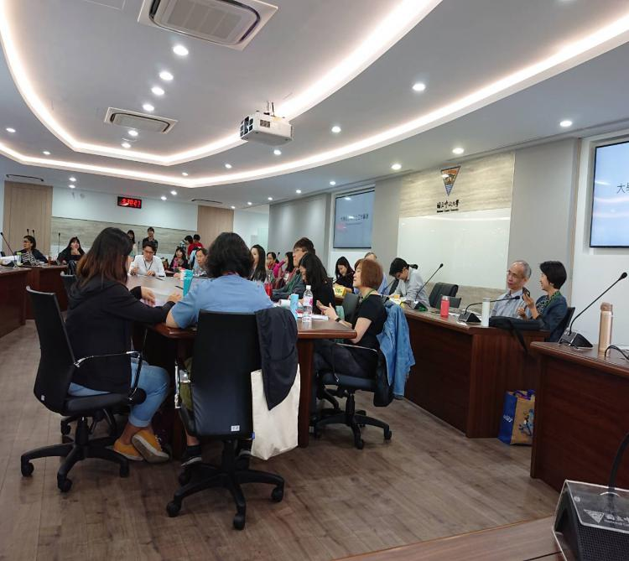
三、照片集錦：至少3-8張，可自行增列表格

照片說明： 108-11-07招生專業化工作坊
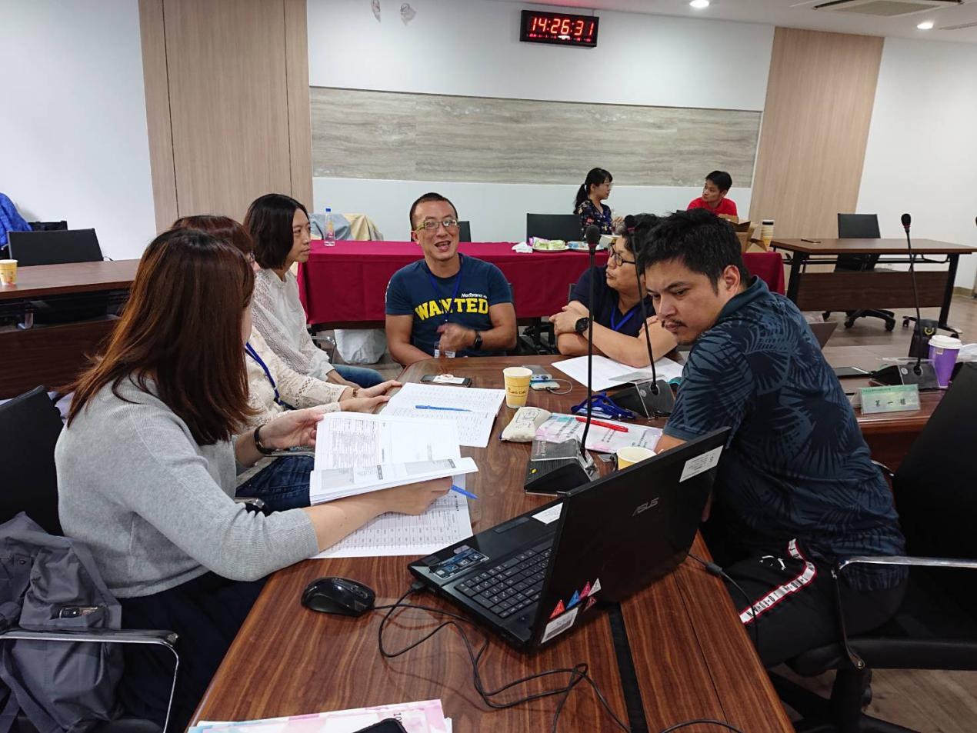
照片說明：108-11-07招生專業化工作坊
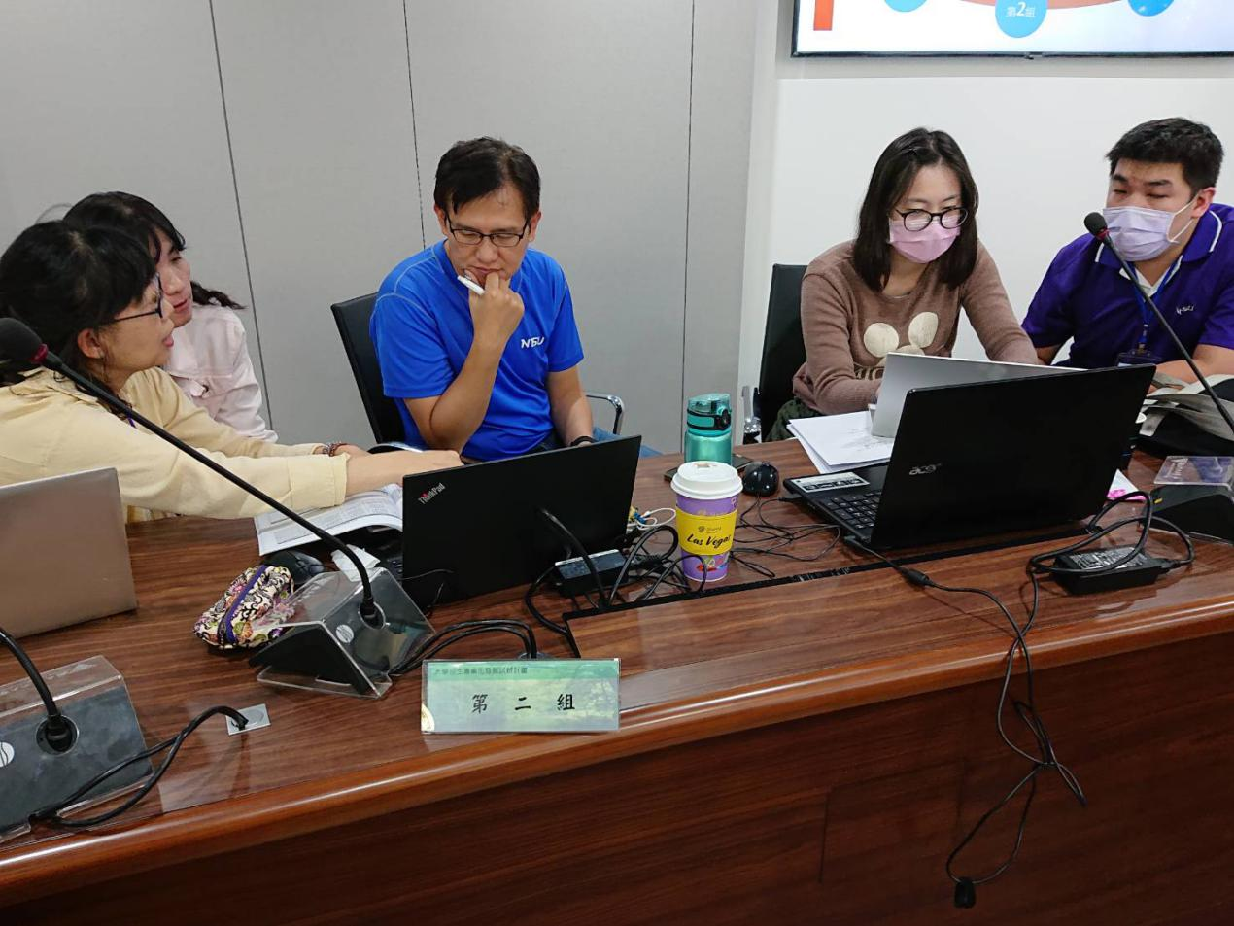
照片說明：108-11-07招生專業化工作坊
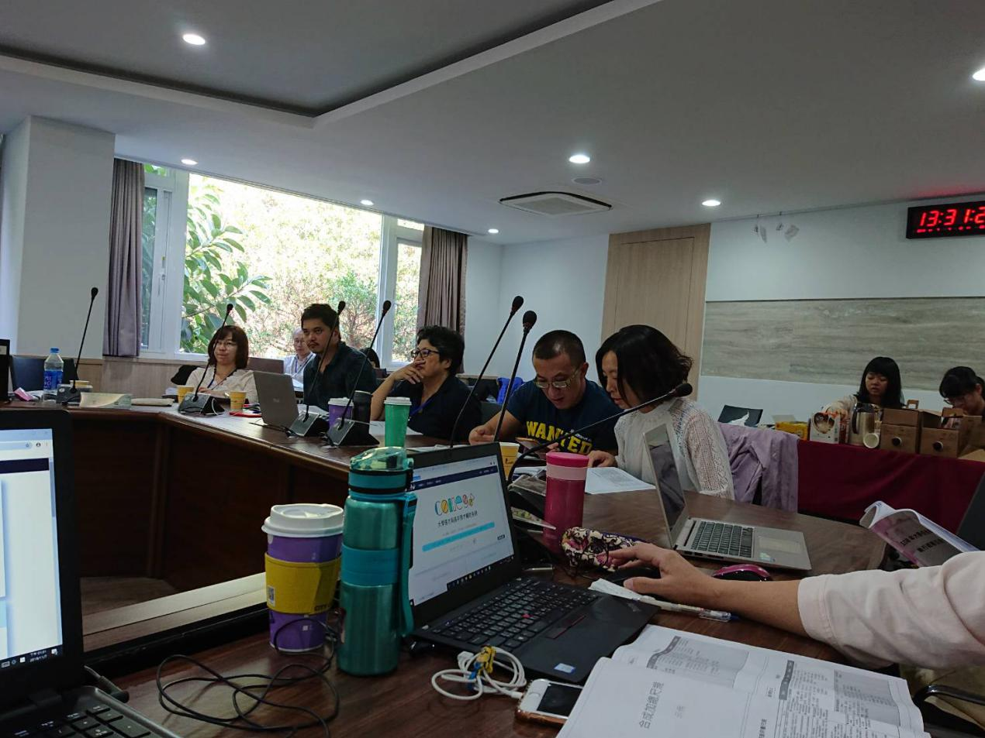
照片說明：108-11-07招生專業化工作坊

